TP3A Configuration de l’automate M340

Mise en situation :
Si les premiers automates étaient monoblocs et déjà préconfiguré en usine, nous nous retrouvons aujourd‘hui avec des automates rackables, modulables et paramétrables à souhait.
La place mémoire n’est plus comptée, et nous pouvons désormais nommer les variables utilisées dans le programme.
Les méthodes de mises au point du programme ont évoluées avec l’arrivée du mode Simulation et la mise en place des écrans d’exploitation.
Avec les cartes de communication, il est maintenant possible de prendre la main sur l’automate à distance, mais la aussi cela impose d’avoir auparavant configuré correctement ces cartes.
Suite à des entretiens avec des professionnels en contrôle commande, Il apparait que si la conception de processus automatisé ou la conception de programmes est confiée à des titulaires de bac+2 ou plus, le montage des modules sur le rack, la configuration ou le paramétrage des automates est confié à des agents de maintenance ayant le bac professionnel Eleec.

Objectifs du TP :
Ce TP a pour but de vous familiariser avec l’automate M340, avec le logiciel professionnel Unitypro, avec l’outil de simulation et avec les différentes connexions possibles.
Ce TP comporte 6 parties :

A) Identification des modules montés sur le rack
B) Configuration matérielle de l’automate
C) Configuration logicielle de l’automate
D) Test du programme en mode simulation
E) Test du programme en mode Standard
F) Utilisation de la communication Ethernet
- Identification des modules montés sur le rack

- Indiquez la référence du rack utilisé:

Référence du rack | Désignation exacte
BMX XBP 0800

- Complétez le tableau suivant :

Emplacement | Référence du module | Désignation exacte
Alimentation

0 | BMX P34 1000 02.00
1

2

3

- Configuration matérielle de l’automate
Sous Unity pro, démarrez un nouveau projet nommé « dégraissage2 » et saisissez la configuration suivante :
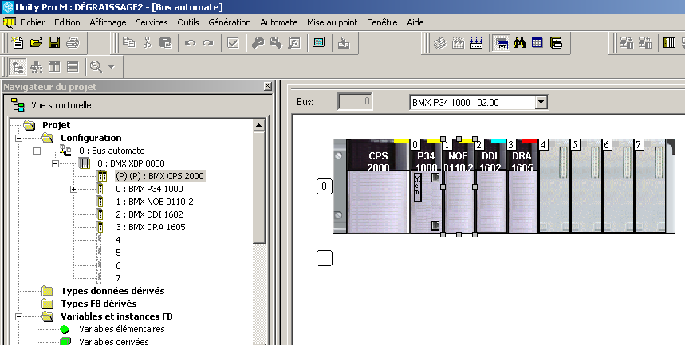

Créez un nouveau réseau Ethernet _1 et configurez l’adresse IP et le masque de sous réseau (IP 172.16.200.201 , masque 255.0.0.0)
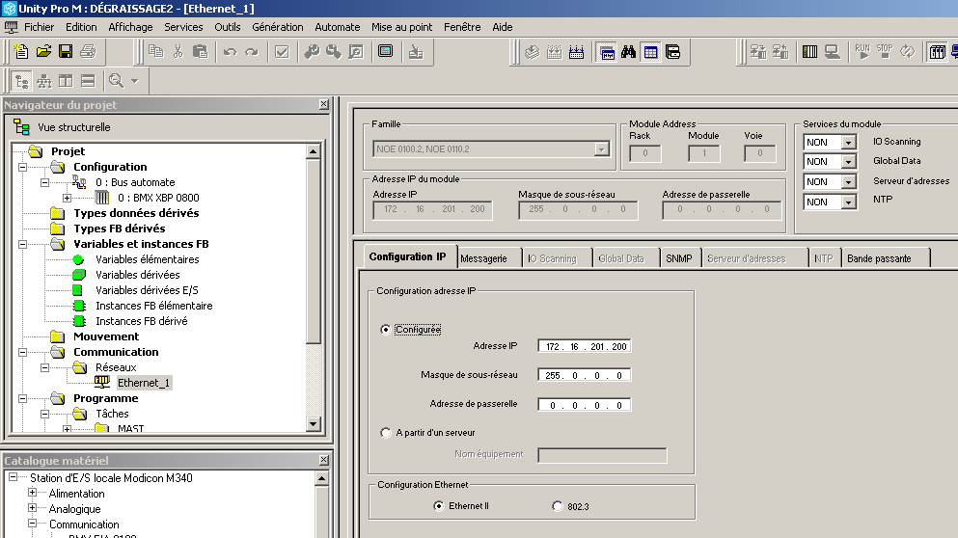

Sur le module de communication NOE 0110.2, Effectuer le lien réseau ETHERNET_1
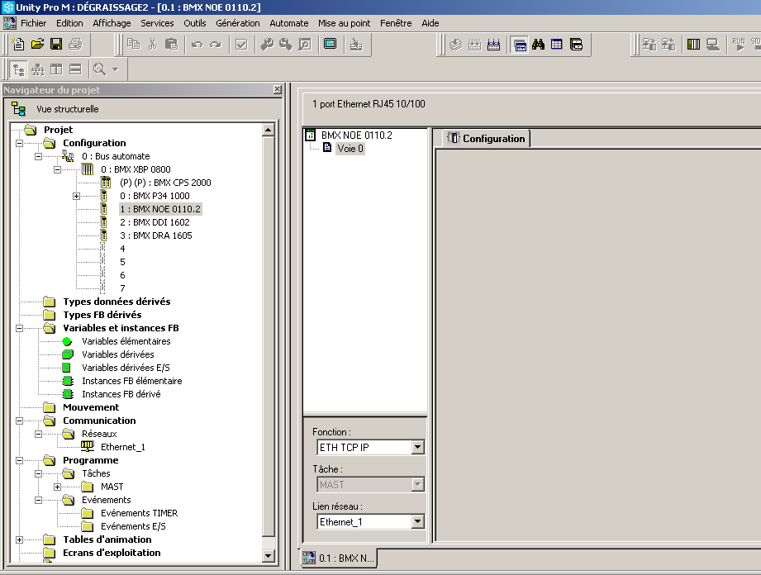
- Configuration logicielle de l’automate
En utilisant le tableau des entrées sorties donné en annexe 1, renseignez le tableau des variables élémentaires.
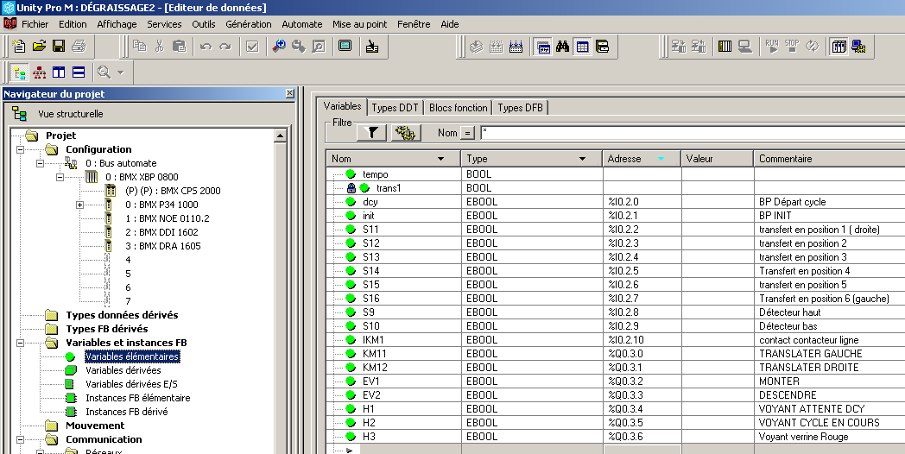
Créez une nouvelle section SFC nommée « Degraissage » et saisissez le programme en SFC dans l’automate. (voir annexe 2)
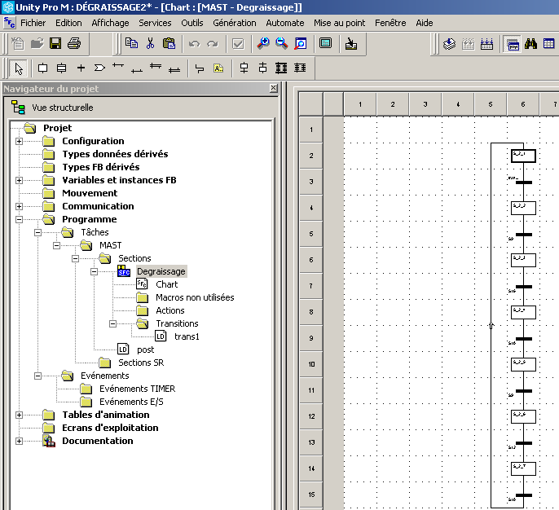

Si les transitions sont assurées par une équation logique, saisissez les transitions associées (voir annexe 3)
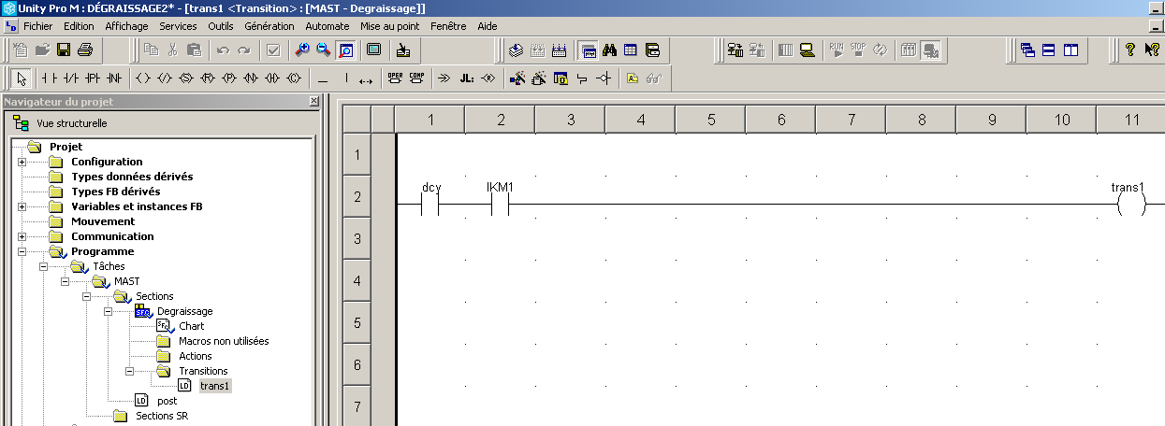

Créez une nouvelle section nommée « POST » et en ladder et saisissez le post associé (voir annexe 4)
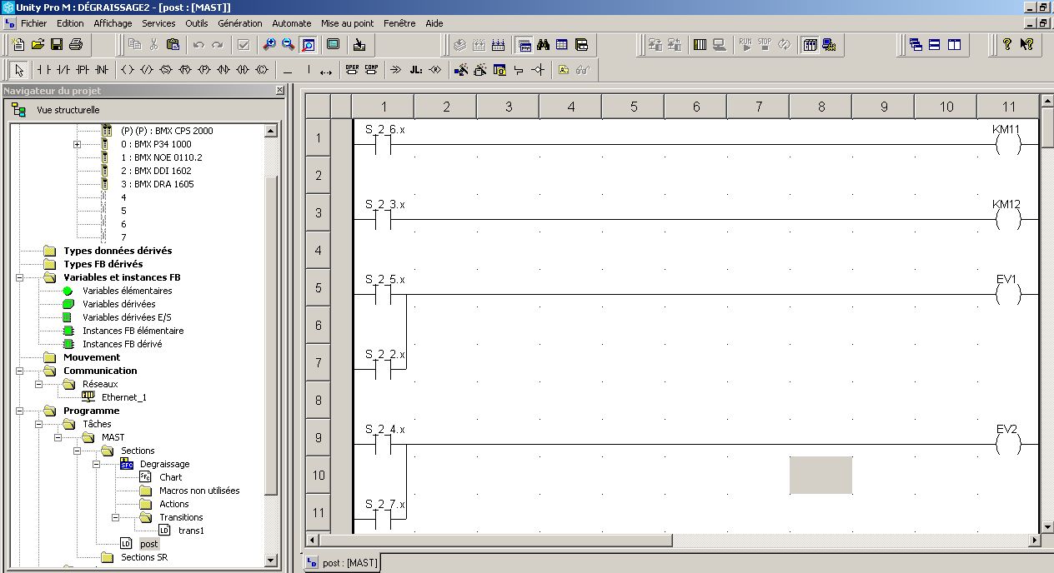

Créez une table d’animation (voir annexe 5)
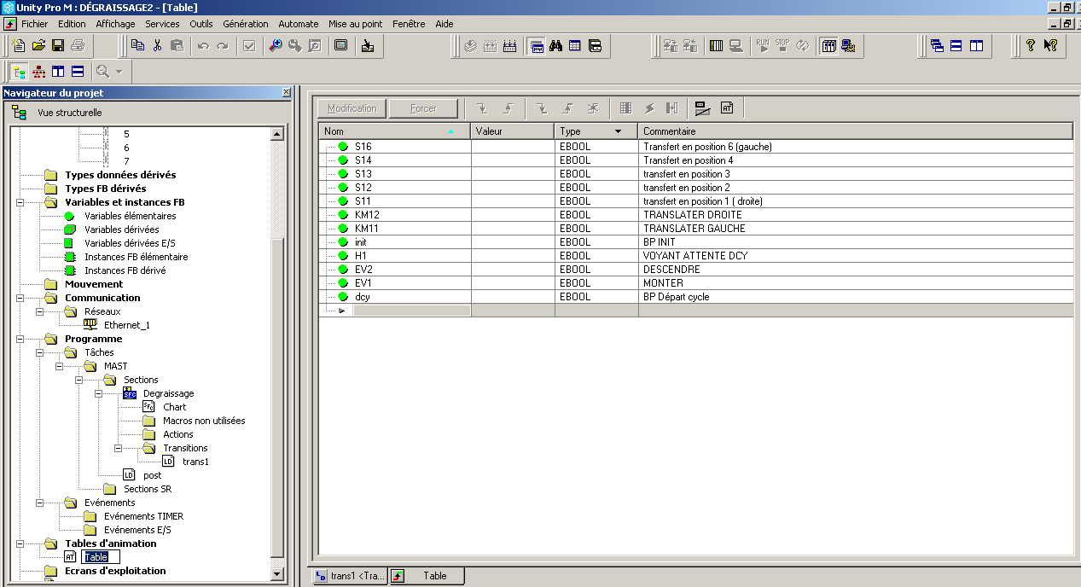

- Test du programme en mode simulation

Affichez sur le même écran le SFC et la table d’animation
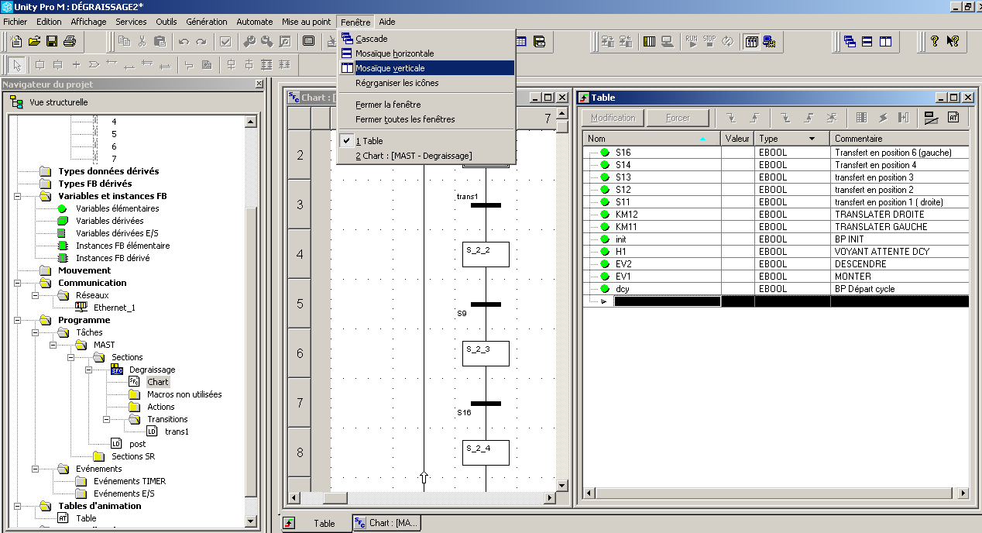

Dans le menu Automate, lancez les actions suivantes
Mode simulation
Connexion
Transférez le projet vers l’automate
Si besoin, appuyer sur « Regénérez tout et transférez »
RUN

Dans la table d’animation, Forcez à 1 les entrées permettant de faire évoluez le programme. Contrôlez que les sorties évoluent bien conformément au programme.

- Test du programme en mode Standard
Vérifiez que la platine automate est sous tension et que le cordon USB est bien relié
Dans le menu automate, sélectionnez les actions suivantes :
mode standard
Connexion
Transférez le projet vers l’automate
Si besoin, appuyer sur « Regénérez tout et transférez »
RUN
- Utilisation de la communication ethernet

Relevez l’adresse IP du module de communication BMX NOE 0110.02 (normalement 172.16.200.20x)
Vérifiez que le switch possède bien une adresse IP 172.16.0.xxx
Vérifiez que votre ordinateur possède bien une adresse IP 172.16.xxx.xxx
Reliez votre pc et l’automate au switch
Déconnectez le câble USB
Connectez vous en utilisant la connexion Ethernet .
Automate =>Définir l’adresse
Media :TCPIP
Adresse : Celle de l’automate relevée plus haut (Normalement 172.16.200.20x)
